財政部財政資訊中心

「國稅資訊系統永續發展委外服務案」

共用基礎服務移轉建置計畫書

中華民國114年3月31日

目 錄
第一章、 共用基礎服務移轉建置計畫 1
第一節、 國稅共用基礎服務現行架構 1
第二節、 國稅共用基礎服務建置規劃 2
第二章、 服務建置之方法、程序規劃 7
第一節、 服務建置方法規劃 7
第二節、 服務移轉建置程序規劃 11
第三章、 服務整合、移轉與現有資訊環境整合規劃 15
第一節、 服務整合、移轉與現有資訊環境整合之方法規劃 15
第二節、 服務整合、移轉與現有資訊環境整合之程序規劃 17
第三節、 服務整合、移轉與現有資訊環境整合之時程規劃 20
第四章、 需求訪談 23

圖目錄

找不到圖表目錄。
- 共用基礎服務移轉建置計畫
  - 國稅共用基礎服務現行架構
目前AD服務、DNS服務、WSUS服務、NTP服務、帳號整合服務，在財政資訊中心及就地五區局，各有各的獨立的服務。
本團隊規劃整併及升級既有Windows AD及Linux更新基礎服務，以簡化管理，並考量避免影響貴中心各專案基礎共用服務運作，另建置國稅專屬校時NTP服務、帳號整合服務、DNS服務與Windows更新WSUS服務，並將既有國稅DNS與Windows更新規則進行移轉。其中Windows AD服務除於主中心及五區國稅局內外網分別建置AD HA以及AD成員資料與稅務帳號同步機制，並於台中異地備援環境及五地區國稅局內網建置備援AD及帳號整合開發環境，以因應五區國稅局就地機房定期檢測停機、帳號整合程式開發或異備演練時，可提供登入系統及開發使用。
優規規劃於五區國稅局內外網各提供一組校時儀表板服務，呈現就地對時資訊檢核，以利即時發現時差過大問題處理。其整體需求規劃如下圖
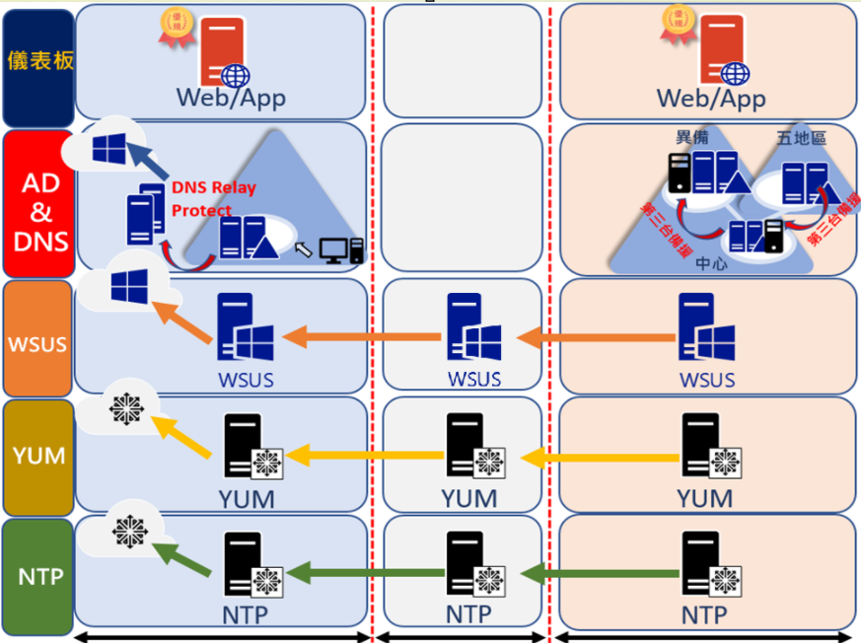
圖1-1、共用基礎整體架構示意圖

  - 國稅共用基礎服務建置規劃
依據建議書徵求文件需求，進行訪談後，依需求修改、規劃虛擬機資源規劃之AD(DNS)、WSUS服務及NTP服務、儀表板服務等VM資源配置規劃如下表：
表1-1、國稅共用基礎服務建置規劃表
項目 | 規格 | 位置 | 台數
Active Directory(DNS)服務 | CPU：12 vCore以上  RAM：24 GB以上  Disk：200GB以上  乙太網路介面1Gbps 2 埠（port）以上 | 主中心 - 外網 | 2
 |  | 主中心 - 內網 | 2
 |  | 主中心 - 異地備援中心內網 | 2
 |  | 五地區國稅局 - 內網 | 10
 |  | 五地區國稅局 - 主中心內網 | 5
 |  | 五地區國稅局 - 異地備援中心內網 | 5
 |  | 異地備援中心AD、帳號整合驗證環境內網 | 6
 |  | 異地備援中心AD、帳號整合開發環境內網 | 1
 |  | 異地備援中心AD、帳號整合開發環境外網 | 1
WSUS服務 | CPU：12 vCore以上  RAM：24 GB以上  Disk：400GB以上  乙太網路介面1Gbps 2 埠（port）以上 | 主中心 - 外網 | 1
 |  | 主中心 - 內網 | 1
 |  | 五地區國稅局 - 外網 | 1
 |  | 五地區國稅局 - 中介 | 1
 |  | 五地區國稅局 - 內網 | 1
帳號整合服務 | CPU：8 vCore以上  RAM：24 GB以上  Disk：200GB以上  乙太網路介面1Gbps 2 埠（port）以上 | 主中心 – 內網 | 1
 |  | 主中心 – 中介 | 1
 |  | 主中心 – 外網 | 1
 |  | 異地備援中心AD、帳號整合開發環境外網 | 1
 |  | 異地備援中心AD、帳號整合開發環境中介 | 1
 |  | 異地備援中心AD、帳號整合開發環境內網 | 1
 |  | 五地區國稅局 - 內網 | 5
 |  | 五地區國稅局 - 中介 | 5
 |  | 五地區國稅局 – 外網 | 5
NTP服務 | CPU：4 vCore以上  RAM：16 GB以上  Disk：200GB以上  乙太網路介面1Gbps（含） 2 埠（port）以上 | 主中心 - 外網 | 1
 |  | 主中心 – 中介 | 1
 |  | 主中心 - 內網 | 1
 |  | 異地備援中心 - 外網 | 1
 |  | 異地備援中心 - 中介 | 1
 |  | 異地備援中心 - 內網 | 1
YUM服務 | CPU：4 vCore以上  RAM：8 GB以上  OS Disk：80GB以上  乙太網路介面1Gbps（含） 2 埠（port）以上 | 主中心 - 外網 | 1
 |  | 主中心 – 中介 | 1
 |  | 主中心 - 內網 | 1
 |  | 異地備援中心 - 外網 | 1
 |  | 異地備援中心 - 中介 | 1
 |  | 異地備援中心 - 內網 | 1
儀表板服務 | CPU：12 vCore  RAM：24 GB以上  Disk：500 GB以上  乙太網路介面1Gbps（含） 2 埠（port）以上 | 五地區國稅局- 外網 | 5
 |  | 五地區國稅局- 內網 | 5
本團隊將本案各項重點工作執行規劃如下：
    - Microsoft服務轉移建置
本專案所需轉移建置的Microsoft服務有：Active Directory (DNS)、WSUS、儀錶板等三項服務。各項重點工作執行規劃，如下表所示：

表1-2、Microsoft服務轉移建置規劃表
項次 | 項目 | 執行規劃
1 | Active Directory (DNS)服務 | - 安裝作業系統及設定AD角色  - 設定站台  - 設定複寫路由  - 設定群組原則  - 設定DNS角色  - 滙入外網DNS黑名單  - 開啟DNS Debug Mode  - 部署DNS黑名單查詢指令集
2 | WSUS服務 | - 主中心中介區、內網區WSUS伺服器安裝  - 設定網域用戶端更新原則  - 設定指向新WSUS服務規劃
    - Linux服務建置
本專案所需建置的Linux服務有YUM及NTP及帳號整合等服務。各項重點工作執行規劃，如下表所示：

表1-3、Linux服務建置規劃表
項次 | 項目 | 執行規劃
1 | YUM服務 | - 主中心、異地備援中心YUM伺服器安裝  - 驗證用戶端所需YUM設定
2 | NTP服務 | - 主中心、異地備援中心、五地區國稅局NTP伺服器安裝  - 驗證用戶端所需NTP校時設定
3 | 帳號整合服務 | 1. 主中心、異地備援中心、五地區國稅局帳號整合伺服器安裝  2. 驗證帳號整合同步設定
    - 共用服務儀表板服務建置
本專案優規提供NTP共用服務儀表板服務，其重點工作執行規劃，如下表所示：
表1-4、NTP共用服務儀表板服務建置規劃表
項次 | 項目 | 執行規劃
1 | 儀表板服務 | - 功能環境建置  - NTP儀錶板功能開發  - 部署NTP對時儀表板

- 服務建置之方法、程序規劃
  - 服務建置方法規劃
    - Active Directory服務移轉建置方法規劃
本團隊將於現況貴中心及五地區國稅局AD 2016在再造期間結束，也即將屆原廠終止產品生命週期支援（End of Service，EOS），避免老舊作業系統無法取得WindowsUpdate進行更新作業，應建議安排主中心、異地備援中心、五地區國稅局現有AD 結構，包括域、群組、連絡人、目錄樹、目錄林、信任關係、部門（OU）及站點等升級轉移，並須與國稅環境整合，以汰換現有AD。
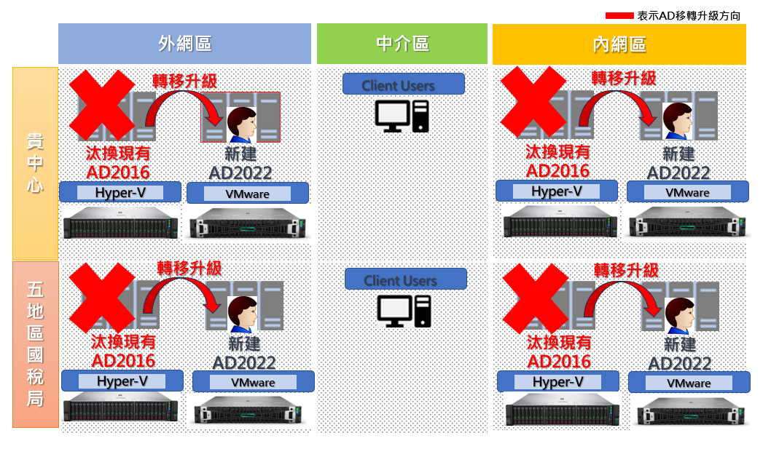
圖2-1、共用基礎之Active Directory服務架構示意圖

    - DNS服務建置方法規劃
本團隊在主中心、異地備援中心、五地區國稅局外網DNS伺服器，可匯入惡意網域黑名單，並可更快的封鎖黑名單。強化進行資安聯防DNS解析之安全性使用之用。如下圖所示。

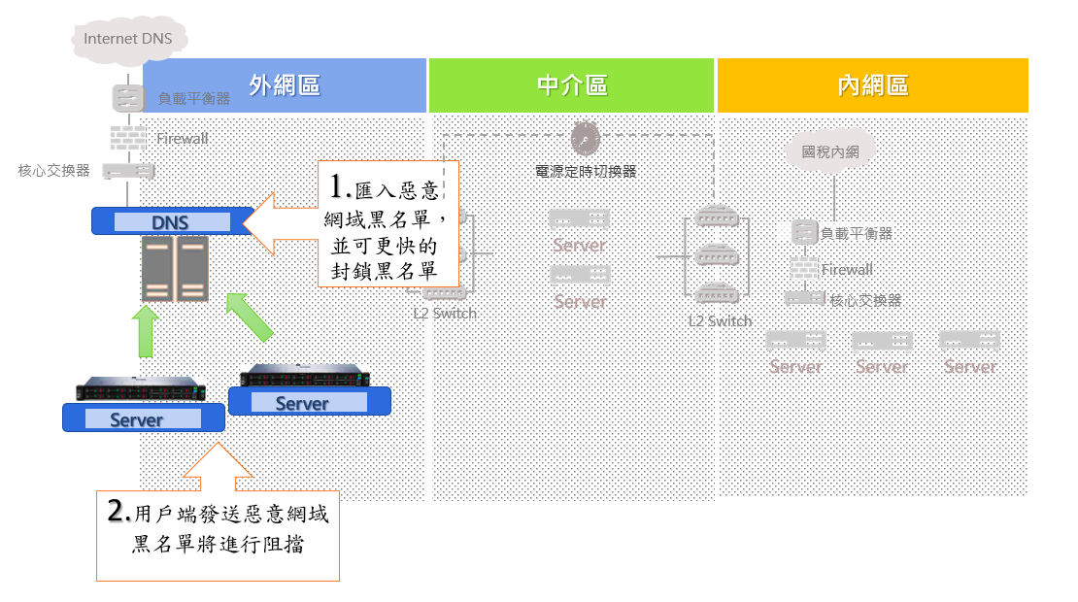
圖2-2、共用基礎之DNS服務架構示意圖

    - WSUS服務建置方法規劃
本團隊將於規劃網路共用服務WSUS服務應維持維運，其國稅系統共用服務，為避免未來WSUS主機無法取得最新作業系統產品進行更新作業或即將屆原廠終止產品生命週期支援（End of Service，EOS），應建議安排轉移至新建WSUS伺服器上，並於主中心、五地區國稅局的外網區、中介區及內網區，各建置1台WSUS伺服器。以汰換現有WSUS。
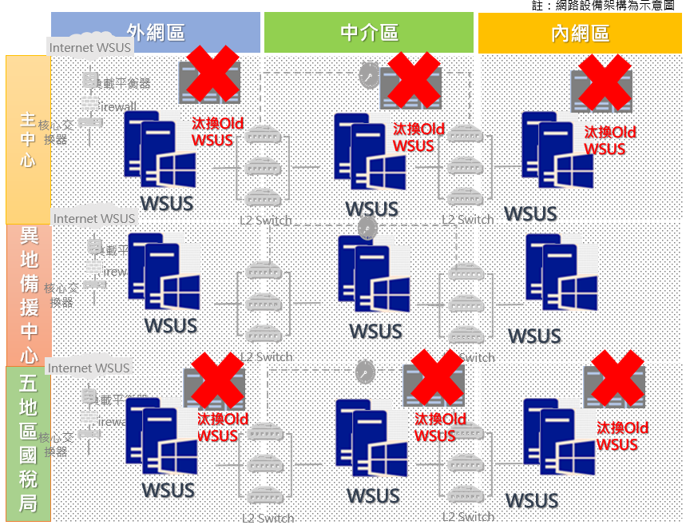
圖2-3、共用基礎之WSUS服務架構示意圖
    - YUM服務建置方法規劃
本團隊將於規劃網路共用服務YUM服務應維持維運，其於主中心及異地備援中心的外網區、中介區及內網區，各建置1台YUM伺服器，共計6台。每台伺服器將使用RedHat Linux 作為作業系統，並安裝YUM服務。
YUM服務透過網路實體隔離機制由外網伺服器，經由實體隔離中介區，再傳至內網伺服器進行更新下載，並透過建置機關內使用之Root YUM伺服器及中介區及內網架設各區YUM伺服器成為各區的共用更新來源。
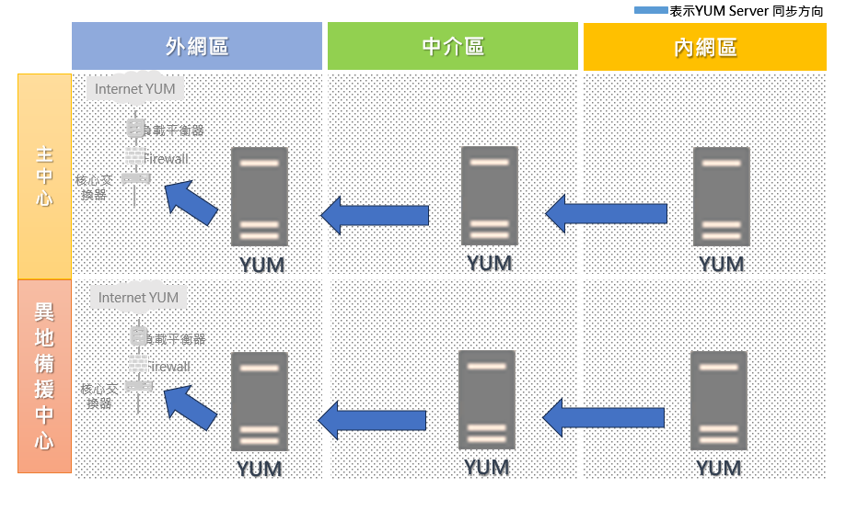
圖2-4、共用基礎之YUM服務架構示意圖
    - NTP服務建置規劃方法規劃
本團隊將於規劃網路共用服務NTP服務應維持維運，其於將國稅共用服務於主中心、異地備援中心及五地區國稅局的外網、中介區及內網區，各建置1台Linux伺服器，使其成為NTP伺服器，共計6台。每台伺服器將使用RedHat Linux 作為作業系統，並提供NTP服務。
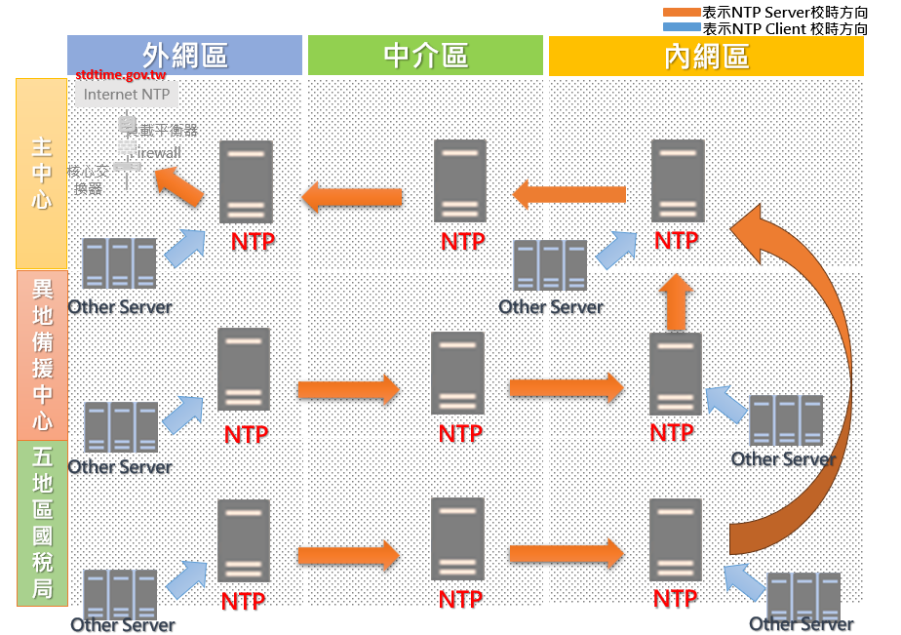
圖2-5、共用基礎之NTP服務架構示意圖

    - 共用服務儀表板服務建置方法規劃
本團隊整合上列服務中增加了儀表板服務，在本項目儀表板呈現NTP儀表板查詢功能，於主中心及五地區國稅局的內網及外網的軟硬體資源上，各規劃一台儀表板主機。
共用服務儀表板將於共用服務基礎建置完成後，於主機上安裝代理程式或指令集來收集所需要的資訊。

    - 帳號整合服務建置方法規劃(宗憲幫忙填寫)
本團隊將於規劃網路共用服務帳號同步服務應維持維運，將於主
中心及五地區國稅局的內網、中介區及外網區，各建置1台Linux
伺服器，使其成為IDM伺服器，共計18台。每台伺服器將使用RedHat
Linux 作為作業系統，並提供帳號同步服務。
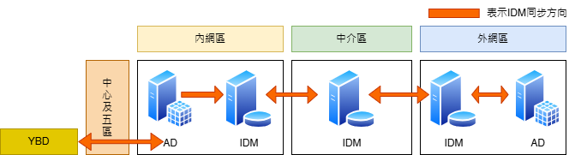
圖2-6、共用基礎之IDM帳號同步服務架構示意圖

  - 服務移轉建置程序規劃
    - Active Directory服務移轉建置程序規劃
本團隊將於主中心、異備、五地區國稅局的內、外網各轉移建置AD DS服務（含DNS服務），並依照下列轉移建置程序，執行建置步驟：
依照表2-1與2-2確認Active Directory部署邏輯架構與網域名稱等相關資訊，並於主中心、五地區國稅局的內、外網各移轉建置Windows Server AD及異地備援中心內網移轉建置Windows Server AD，並安裝AD DS服務及DNS服務。
表2-1、AD邏輯架構部署範例
Active Directory Logical Structure Deployment Checklist
樹系功能等級  Forest Level |  | Windows Server 2016 Example
網域功能等級  Domain Level |  | Windows Server 2016 Example
網域名稱  Assign Domain Name |  | Example.FIA.gov.tw
命名空間  NameSpace | FQDN | Example.FIA.gov.tw
 | NetBIOS name | EXAMPLE
表2-2、AD網域部署規劃範例
Domain Deployment Planning
網域名稱  Domain Name |  | Example.FIA.gov.tw
網域控制站  Domain  Controller | Site | Taichung |  | Taipei
 | DC name | FIADC01 | FIADC02 | FIADC03 | FIADC04
 | DC & DNS IP addressing | 10.7.148.1 | 10.7.148.2 | 10.31.145.1 | 10.31.145.2
 | Global Catalog | V | V | V | V
 | AD DS role | Schema master、Domain Naming master、PDC、RID、infrastructure master | - | - | -
表2-3確認站台拓樸部署架構，並設定站台及子網路
Site Topology Deployment Checklist
站台名稱  Site name | Taichung | Taipei
子網  Subnet | 10.161.6.0/24 | 10.161.7.0/24
    - DNS服務建置程序規劃
本團隊網域DNS，建置程序規劃如下：
      - 於主中心的內、外網及異地備援中心內網移轉DNS服務，五地區國稅局的內、外網及異備主中心內網移轉DNS服務，強化進行資安聯防DNS解析之安全性使用。
      - 開啟 DNS Debug log 模式，Log 存放位置指向資料碟。
      - 部署中繼網址黑名單滙入指令集。
    - WSUS服務移轉建置程序規劃
本團隊將移轉建置機關內使用之外網區WSUS伺服器、中介區及內網區架設各區WSUS成為各區的共用更新來源，轉移建置程序規劃如下：
      - 於主中心及五地區國稅局、異地備援中心的外網區各建置1台WSUS，向網際網路取得更新，成為貴中心的共用Microsoft更新套件來源。
      - 於五地區國稅局的中介區及內網區各建置WSUS伺服器，向外網區WSUS報到及取得更新，主中心則內網區建置WSUS伺服器向網路共用服務中介區WSUS伺服器報到及取得更新。
      - 部署網路狀態偵測更新同步指令集。
      - 於各區數個用戶端套用新的更新設定並進行測試，確認取得更新並且順利移轉至新建WSUS服務完成更新。
    - YUM服務建置程序規劃
本團隊將建置外網區YUM伺服器，並在中介區及內網架設各區 YUM 伺服器成為各區的共用更新來源，建置程序規劃如下：
      - 於主中心與異地備援中心之外網區各建置1台YUM，向網際網路取得更新，成為貴中心的共用YUM更新套件來源。
      - 於主中心與異地備援中心之中介區及內網區建置YUM伺服器，向外網YUM取得更新。
      - 部署更新同步指令集。
      - 於各區數個用戶端套用新的更新設定並進行測試，確認取得更新並且順利完成更新。
    - NTP服務建置程序規劃
本團隊將於主中心及異地備援中心、五地區國稅局的外網區、中介區及內網區，建置NTP伺服器，建置程序規劃如下：
      - 於主中心之外網區建置NTP伺服器，向「時間與頻率 國家標準實驗室」校時，成為貴中心的單一入口。
      - 其他主中心、異地備援中心、五地區國稅局的外網區、中介區及內網區的NTP伺服器依同步規劃，逐一的設定校時來源主機。
      - 部署校時指令集。
      - 於各區數個用戶端套用新的校時設定，確認校時作業順利完成。
    - 共用服務儀表板服務建置程序規劃
共用服務儀表板的資訊收集，經由收集後進行本專案介面開發，便於功能面間互動與整合整體系統流程，說明如下：
      - 客製化介面分析設計階段：依據收集的內容，分析前端功能規格、介接與資料庫設計。
      - 客製化介面開發階段：NTP服務日誌管理系統導入與設定、環境的建置進行介面功能的開發。
      - 測試階段：整合測試開始會進行測試案例的擬定並整合多方資源進行測試，確保功能運作。
    - 帳號整合服務建置程序規劃 (宗憲幫忙填寫)
本團隊將於主中心及五地區國稅局的內網區、中介區及外網區，
建置帳號同步伺服器，建置程序規劃如下：
      - 配合Active Directory服務移轉建置程序同步安裝密碼同步元件。
      - 於主中心、五地區國稅局的內網區、外網區的IDM伺服器依同步規劃，逐一的安裝帳號同步服務，並確認與內外網Active Directory服務連線正常。
      - 於主中心、五地區國稅局的中介區的IDM伺服器依同步規劃，逐一的安裝帳號同步服務，並確認各區內外網帳號資料有正常交換。
- 服務整合、移轉與現有資訊環境整合規劃
  - 服務整合、移轉與現有資訊環境整合之方法規劃
本專案所建置之共用基礎服務，包含主中心及異地備援中心、五地區國稅局之內網區、中介區及外網區之個人電腦、伺服器，可以使用本專案服務。
      - Active Directory服務整合及移轉之方法規劃
本團隊Active Directory服務整合及移轉，將移轉升級網域控制站的建議方式是將執行更新版本 Windows Server 的 DC加入現有DC，使伺服器、使用者或網域等物件移轉複寫更新版本 Windows Server 的 DC，並將舊版 DC 降級。
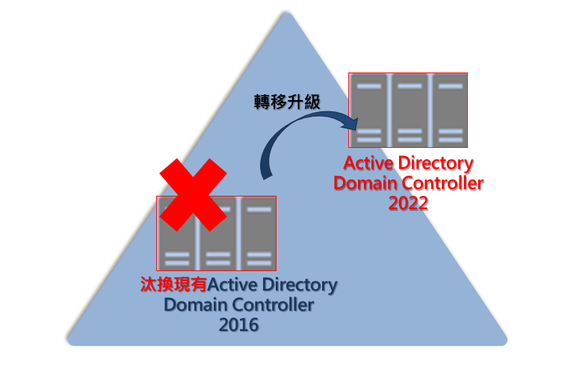
圖3-1、AD服務網域整合轉移方式示意圖

      - DNS服務整合移轉之方法規劃

本團隊DNS服務整合移轉，將於主中心、五地區國稅局的外網區及內網區，透過本專案建置使用之Active Directory上DNS服務，使其成為各區DNS資訊設備的共用指向來源，達成DNS服務整合。

      - WSUS服務整合移轉之方法規劃

本團隊WSUS服務整合移轉，將於主中心、五地區國稅局的外網區、中介區及內網區，各建置1台WSUS伺服器，並透過本專案建置機關內使用之WSUS 伺服器，使其成為各區Microsoft資訊設備的共用更新來源，同步更新機制，並使用整群組原則指向新的WSUS服務達成WSUS服務整合。

      - YUM服務整合及移轉之方法規劃

本團隊YUM服務整合，將於主中心及異地備援中心的外網區、中介區及內網區，各建置1台YUM伺服器，並透過本專案建置機關內使用之YUM伺服器，使其成為各區Linux資訊設備的共用更新來源，同步更新機制，達成YUM服務整合。

      - NTP服務整合及移轉之方法規劃

本團隊NTP服務整合，將於主中心及異地備援中心、五地區國稅局的外網區、中介區及內網區，各建置1台Linux伺服器，使其成為 NTP 伺服器和各區資訊設備的共用校時來源，移轉同步校時機制，達成NTP服務整合。
      - 帳號整合服務整合及移轉之方法規劃(宗憲幫忙填寫)
本團隊將於規劃網路共用服務帳號同步服務應維持維運，將於主
中心及五地區國稅局的內網、中介區及外網區，各建置1台Linux
伺服器，使其成為IDM伺服器。新IDM部署後不實際異動外網Active
Directory，資料仍由舊IDM進行帳號同步，僅確認資料是否有正常
擷取與內外網交換，待YBD移轉上線時同步切換至新IDM同時啟
用AD資料異動功能並下架舊IDM。
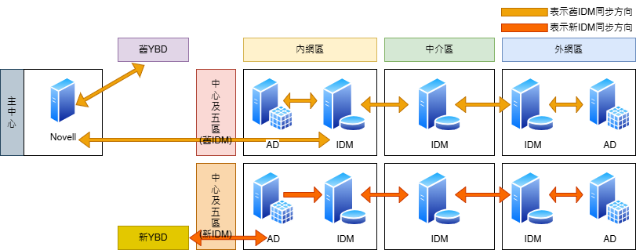
圖3-2、IDM帳號同步服務轉移方式示意圖

  - 服務整合、移轉與現有資訊環境整合之程序規劃
      - Active Directory服務整合及移轉之程序規劃
本團隊將於主中心、異備、五地區國稅局的內、外網各轉移建置Active Directory服務，並依照下列轉移建置程序，以下為Active Directory服務整合及移轉之程序規劃：

          - 於平臺新建Windows VM，並將其加入現有網域，當作暫時使用Temp AD。
          - 降級現有Windows AD 網域控制站，並將其退出網域關機。
          - 於平臺新建Windows VM，並將其加入現有網域，並提升為Domain Controller，且轉移Active Directory五大角色。
          - 將其Temp AD降級網域控制站，並退出網域關機。

      - DNS服務整合及移轉之程序規劃
本團隊將於主中心、異備、五地區國稅局的內、外網各轉移建置Active Directory服務（含DNS服務），並依照下列轉移建置程序，以下為Active Directory服務（含DNS服務）整合及移轉之程序規劃：

          - 於平臺新建Windows VM，並將其加入現有網域，當作暫時使用Temp AD，此時會新增DNS服務進行整合及移轉。
          - 降級現有Windows AD （含DNS服務）網域控制站，並將其退出網域關機。
          - 於平臺新建Windows VM，並將其加入現有網域，並提升為Domain Controller（含DNS服務）。
          - 將其Temp AD（含DNS服務）降級網域控制站，並退出網域關機。
      - WSUS服務整合及移轉之程序規劃
本團隊將建置外網區WSUS 伺服器、中介區及內網區WSUS伺服器，成為各區Microsoft資訊設備的共用更新來源，達成同步更新機制，以下為WSUS服務整合及移轉之程序規劃：

清查主中心及五地區國稅局、異地備援中心的外網區、中介區及內網區資訊設備。

更改各區資訊設備群組原則設定，使其Microsoft更新服務指向本專案建置之各區WSUS伺服器。

各區資訊設備重新指向WSUS伺服器，共用及同步更新來源，完成WSUS服務整合。

於各區數個用戶端套用新的更新設定並進行測試，確認取得更新並且順利完成更新。

      - YUM服務整合及移轉之程序規劃
本團隊將主中心與異地備援中心建置YUM 伺服器，並在中介區及內網架設各區 YUM 伺服器，使其成為Linux資訊設備的共用更新來源，達成同步更新機制，以下為YUM服務整合及移轉之程序規劃：

          - 清查主中心與異地備援中心的外網區、中介區及內網區資訊設備。

          - 用戶端更改資訊設備client端更新來源，使其更新服務指向YUM伺服器。

          - 於各區數個用戶端套用新的更新設定並進行測試，確認取得更新並且順利完成更新。

      - NTP服務整合及移轉之程序規劃
本團隊將於主中心及五地區國稅局、異地備援中心的外網、中介區及內網區，各建置 1 台 linux 伺服器，使其成為 NTP 伺服器校時來源，以下為NTP服務整合及移轉之程序規劃：

          - 用戶端更改校時設定，使其NTP校時服務指向本專案建置之各區NTP伺服器。

          - 用戶端校時重新指向NTP伺服器，共用及同步校時來源，完成NTP服務整合。

          - 於各區數個用戶端套用新的校時設定，確認取得更新並且順利完成更新。

      - 帳號整合服務整合及移轉之程序規劃(宗憲幫忙填寫)

本團隊將於規劃網路共用服務帳號同步服務應維持維運，將於主中心及五地區國稅局的內網、中介區及外網區，各建置1台Linux伺服器，使其成為IDM伺服器，以下為IDM服務整合及移轉之程序規劃：

          - 確認新IDM資料擷取正常、內外網資料庫同步正常。
          - 配合YBD移轉時間，將Active Directory上的密碼同步元件同步方向指由舊IDM指向新IDM。
          - 測試密碼變更內外網是否同步正常。
          - 下架舊IDM服務。

  - 服務整合、移轉與現有資訊環境整合之時程規劃
    - 主中心及異地備援中心、五地區國稅局服務建置時程規劃
 | 服務移轉建置時程規劃 | 共計 206 工作日
工項 | 任務名稱 | 工期
1 | 財政部財政資訊中心 | 39 工作日
1.1 | 臨時DNS與NTP建置 | 11 工作日
1.2 | DNS與NTP服務環境VM資源及防火牆需求開通確認 | 2 工作日
1.3 | OCP DNS服務設定 | 2 工作日
1.4 | OCP NTP伺服器服務設定 | 5 工作日
1.5 | OCP NTP伺服器服務測試 | 2 工作日
1.6 | 共用服務環境VM資源及防火牆需求開通確認 | 2 工作日
1.7 | AD/DNS伺服器服務移轉設定 | 10 工作日
1.8 | 帳號整合伺服器服務移轉設定 | 10 工作日
1.9 | AD/DNS伺服器服務測試 | 2 工作日
1.10 | 帳號整合伺服器服務測試 | 2 工作日
1.11 | 換IP用戶端DNS重新指向設定 | 23 工作日
1.12 | IDM帳號同步服務設定新AD伺服器 IP | 1 工作日
1.13 | WSUS伺服器服務設定 | 4 工作日
1.14 | WSUS伺服器服務測試 | 2 工作日
1.15 | YUM伺服器服務設定 | 5 工作日
1.16 | YUM伺服器服務測試 | 2 工作日
1.17 | NTP伺服器、儀錶板服務設定 | 5 工作日
1.18 | NTP伺服器、儀錶板服務測試 | 2 工作日
2 | 財政部臺北國稅局 | 28 工作日
2.1 | 共用服務環境VM資源及防火牆需求開通確認 | 2 工作日
2.2 | AD/DNS伺服器服務移轉設定 | 10 工作日
2.3 | 帳號整合伺服器服務移轉設定 | 10 工作日
2.4 | AD/DNS伺服器服務測試 | 2 工作日
2.5 | 帳號整合伺服器服務測試 | 2 工作日
2.6 | WSUS伺服器服務設定 | 4 工作日
2.7 | WSUS伺服器服務測試 | 2 工作日
2.8 | YUM伺服器服務設定 | 5 工作日
2.9 | YUM伺服器服務測試 | 2 工作日
2.10 | NTP伺服器、儀錶板服務設定 | 5 工作日
2.11 | NTP伺服器、儀錶板服務測試 | 2 工作日
3 | 財政部北區國稅局 | 28 工作日
3.1 | 共用服務環境VM資源及防火牆需求開通確認 | 2 工作日
3.2 | AD/DNS伺服器服務移轉設定 | 10 工作日
3.3 | 帳號整合伺服器服務移轉設定 | 10 工作日
3.4 | AD/DNS伺服器服務測試 | 2 工作日
3.5 | 帳號整合伺服器服務測試 | 2 工作日
3.6 | WSUS伺服器服務設定 | 4 工作日
3.7 | WSUS伺服器服務測試 | 2 工作日
3.8 | YUM伺服器服務設定 | 5 工作日
3.9 | YUM伺服器服務測試 | 2 工作日
3.10 | NTP伺服器、儀錶板服務設定 | 5 工作日
3.11 | NTP伺服器、儀錶板服務測試 | 2 工作日
4 | 財政部中區國稅局 | 28 工作日
4.1 | 共用服務環境VM資源及防火牆需求開通確認 | 2 工作日
4.2 | AD/DNS伺服器服務移轉設定 | 10 工作日
4.3 | 帳號整合伺服器服務移轉設定 | 10 工作日
4.4 | AD/DNS伺服器服務測試 | 2 工作日
4.5 | 帳號整合伺服器服務測試 | 2 工作日
4.6 | WSUS伺服器服務設定 | 4 工作日
4.7 | WSUS伺服器服務測試 | 2 工作日
4.8 | YUM伺服器服務設定 | 5 工作日
4.9 | YUM伺服器服務測試 | 2 工作日
4.10 | NTP伺服器、儀錶板服務設定 | 5 工作日
4.11 | NTP伺服器、儀錶板服務測試 | 2 工作日
5 | 財政部南區國稅局 | 28 工作日
5.1 | 共用服務環境VM資源及防火牆需求開通確認 | 2 工作日
5.2 | AD/DNS伺服器服務移轉設定 | 10 工作日
5.3 | 帳號整合伺服器服務移轉設定 | 10 工作日
5.4 | AD/DNS伺服器服務測試 | 2 工作日
5.5 | 帳號整合伺服器服務測試 | 2 工作日
5.6 | WSUS伺服器服務設定 | 4 工作日
5.7 | WSUS伺服器服務測試 | 2 工作日
5.8 | YUM伺服器服務設定 | 5 工作日
5.9 | YUM伺服器服務測試 | 2 工作日
5.10 | NTP伺服器、儀錶板服務設定 | 5 工作日
5.11 | NTP伺服器、儀錶板服務測試 | 2 工作日
6 | 財政部高國國稅局 | 28 工作日
6.1 | 共用服務環境VM資源及防火牆需求開通確認 | 2 工作日
6.2 | AD/DNS伺服器服務移轉設定 | 10 工作日
6.3 | 帳號整合伺服器服務移轉設定 | 10 工作日
6.4 | AD/DNS伺服器服務測試 | 2 工作日
6.5 | 帳號整合伺服器服務測試 | 2 工作日
6.6 | WSUS伺服器服務設定 | 4 工作日
6.7 | WSUS伺服器服務測試 | 2 工作日
6.8 | YUM伺服器服務設定 | 5 工作日
6.9 | YUM伺服器服務測試 | 2 工作日
6.10 | NTP伺服器、儀錶板服務設定 | 5 工作日
6.11 | NTP伺服器、儀錶板服務測試 | 2 工作日
7 | 共用基礎服務移轉建置完成報告 | 27 工作日
7.1 | 製作共用基礎服務移轉建置完成報告 | 21 工作日
7.2 | 共用基礎服務移轉建置完成報告審查 | 3 工作日
7.3 | 共用基礎服務移轉完成報告書修正與交付 | 3 工作日

- 需求訪談
需求訪談場次如下表所示，會議紀錄請參閱光碟「附件」資料夾。
表4-1、需求訪談場次表
需求訪談機關名稱 | 需求訪談時間
財政資訊中心 | 113年3月25日 14：00~15：30  或  依業主時間而定
五地區國稅局 | 113年3月27日14：00~15：30  或  依業主時間而定

